ACO Schuhabstreifer Vario 2.0 Hybrid-Bodenwanne 600x600 mm mit Kunststoffzarge

ACO

Eigenschaften

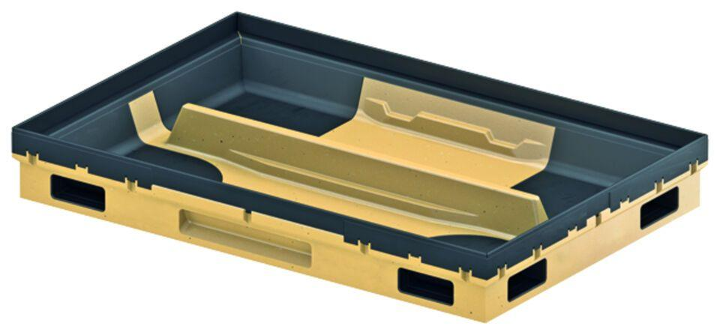

GTIN:

4064626022293

HAN:

3003043